Załącznik 1
Do zapytania ofertowego SZP.225.10.2026

OPIS PRZEDMIOTU ZAMÓWIENIA
Zakup wraz z dostawą gadżetów reklamowych, o poniższych parametrach:
Lp. | NAZWA | Parametry | Ilość
1 | Koc polarowy/ piknikowy  Zdjęcie poglądowe nr 1 | - Składany koc z polaru min. 150 gr/m2,  - Z wodoorporną powłoką na jednej stronie,  - Posiadający kieszeń na suwak i króki pasek do przenoszenia,  - Wariant kolorystyczny: granatowy,  - Znakowanie: logo w białym kolorze;  - Wymiary minimum: 120x130 cm | 50 szt.
2 | Parasol w twardym etui  Zdjęcie poglądowe nr 2 | - Wariant kolorystyczny: granatowy,  - Znakowanie na etui: logo w białym kolorze;  - Twarde etui zamykane na zamek błyskawiczny;  - Rozmiar rozłożonej parasolki w zakresie: fi= 85 cm-92 cm  - Aluminiowy stelaż;  - Długość po złożeniu w maksymalnym zakresie: 16-18 cm | 50 szt.

Zdjęcie poglądowe nr 1


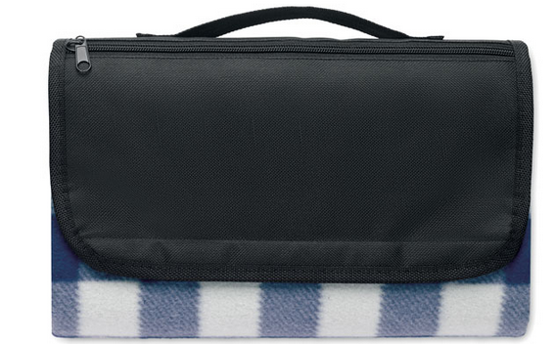

Zdjęcie poglądowe nr 2

